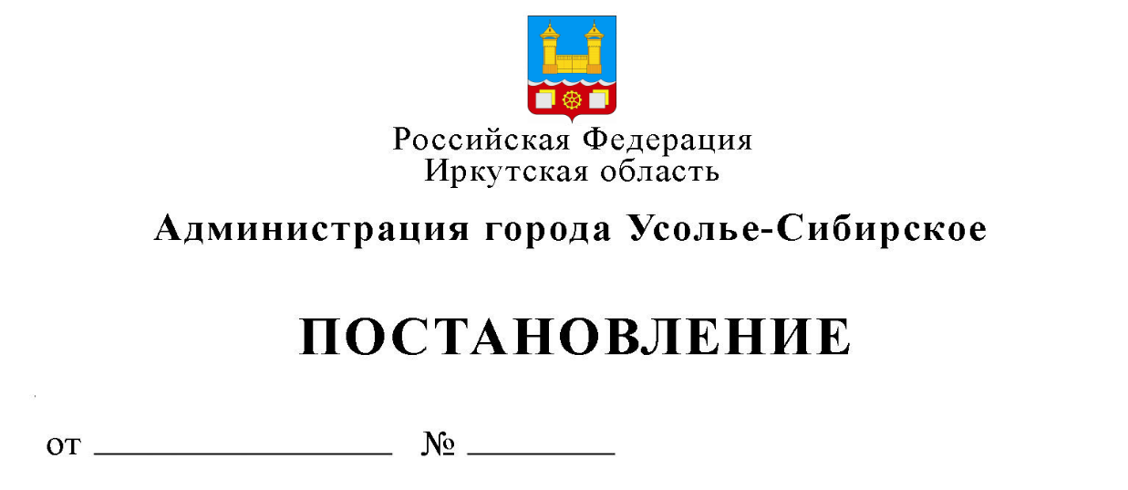

О внесении изменений в Положение о предоставлении субсидий в целях возмещения части затрат субъектов социального предпринимательства города Усолье-Сибирское, утвержденное Постановлением администрации города Усолье-Сибирское от 26.06.2018 г. № 1228

Для упорядочения и уточнения наименований целевых показателей в реализации мероприятий по предоставлению субсидий в целях возмещения части затрат субъектов социального предпринимательства города Усолье-Сибирское, руководствуясь ст. 78 Бюджетного Кодекса РФ, на основании ст.ст. 28, 55 Устава города Усолье-Сибирское, администрация города Усолье-Сибирское

ПОСТАНОВЛЯЕТ:

- Внести в Положение о предоставлении субсидий в целях возмещения части затрат субъектов социального предпринимательства города Усолье-Сибирское, утвержденное Постановлением администрации города Усолье-Сибирское от 26.06.2018 г. № 1228 (далее – Положение), следующие изменения:
  - Пункт 6 Приложения 4 Положения «Обязательство по обеспечению целевых показателей» изложить в новой редакции:
«Доля обрабатывающей промышленности в обороте субъектов малого и среднего предпринимательства (без учета индивидуальных предпринимателей), получивших государственную поддержку».
2. Опубликовать настоящее постановление в газете «Официальное Усолье» и разместить на официальном сайте администрации города Усолье-Сибирское в сети «Интернет».
3. Контроль за исполнением постановления возложить на председателя комитета экономического развития администрации города Усолье-Сибирское Трофимову И.А.

Мэр города М.В. Торопкин

Подготовил:
М.В. Багро

Согласовано:
Председатель КЭР  И.о. начальника экономического отдела КЭР | И.А. Трофимова  Ж.А. Красильникова
И.о. начальника ОПРиП КЭР | Н.А. Чикотеева
Начальник юридического отдела | Е.М. Поцелуйко

